Министерством науки и высшего образования РФ российский государственный университет нефти и газа (национальный исследовательский университет) имени И. М. Губкина

Кафедра управления безопасностью сложных систем

Отчет по лабораторной работе №8
Дисциплины Языки программирования
Обработка многомерных массивов данных

Выполнила:
студентка группы КА-20-03
Батова Полина Александровна ________ (подпись)
Проверил:
Д.т.н. профессор
Корнеев Николай Владимирович ________ (подпись)

Лабораторная работа №8. Обработка многомерных массивов данных
Цель работы: получить базовые навыки работы с многомерными массивами на языке Java с использованием соответственно библиотеки Java Swing.
Общее задание
Исходные данные, с которыми работает программа, зачастую представлены в табличной форме. Для хранения и обработки таких типов данных можно использовать многомерные массивы.
Задание: в качестве примера разрабатывается программа, выполняющая обработку результатов киберучений locked shields 2013. Исходные данные для обработки представлены в таблице 1.
Таблица 1 – Результаты киберучений Locked Shields 2013
Страна | Количество побед
Страна | Внедрить вредоносный код | Получить административный доступ | Организовать отказ обслуживания
Австрия | 3 | 5 | 2
Германия | 7 | 7 | 8
Италия | 2 | 6 | 2
Канада | 6 | 5 | 4
… | … | … | …
Программа должна вычислить общее количество побед, завоеванное представителями каждой страны, и соответствующее количество очков (баллов), которое вычисляется по следующему правилу: за каждую победу по внедрению вредоносного кода команда получает 7 очков, за каждую победу по получению административного доступа – 6, за каждую победу по организации отказа в обслуживании – 5. Затем программа должна выполнить сортировку таблицы по убыванию количества набранных очков.
Ход работы
Для реализации поставленной задачи используем цикл for от 0 до количества строк в таблице (его мы получим с помощью метода getRowCount()). В переменной wins типа int подсчитывается сумма значений из ячеек [i,1], [i,2], [i,3], [i,4], их получаем с помощью метода getValueAt от модели таблицы, получаемой методом getModel(). Так как данные в таблице объектового типа, для их сложения, их необходимо преобразовать в целочисленный тип. Для этого используем (int). Точно так же и с суммой баллов. Для нее используем переменную sum типа int. Результат выводится в отдельные столбцы с помощью метода setValueAt. Сортировка реализована с помощью метода setAutoCreateRowSorter ().
Результат
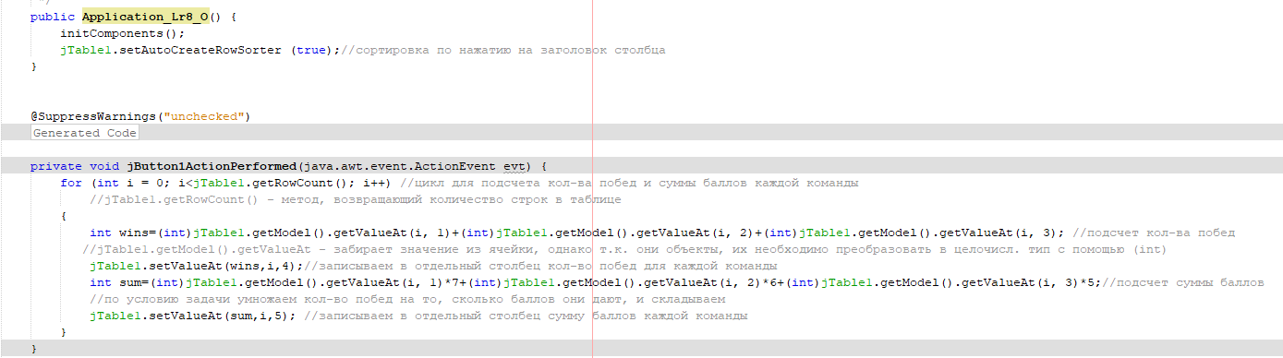
Рисунок 1 – код общего задания
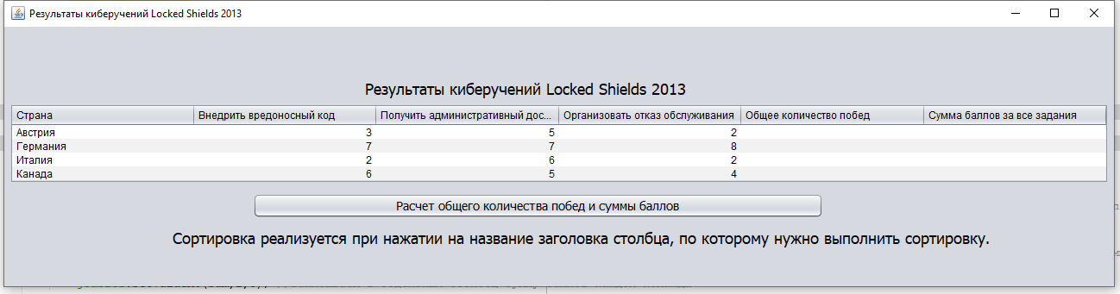
Рисунок 2 – запуск программы общего задания
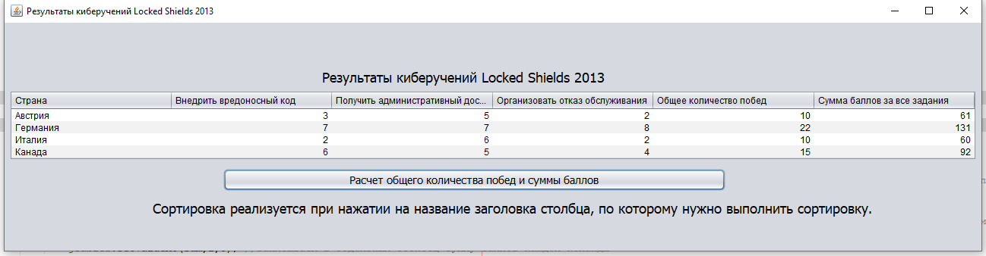
Рисунок 3 – расчет количества побед и суммы баллов по кнопке
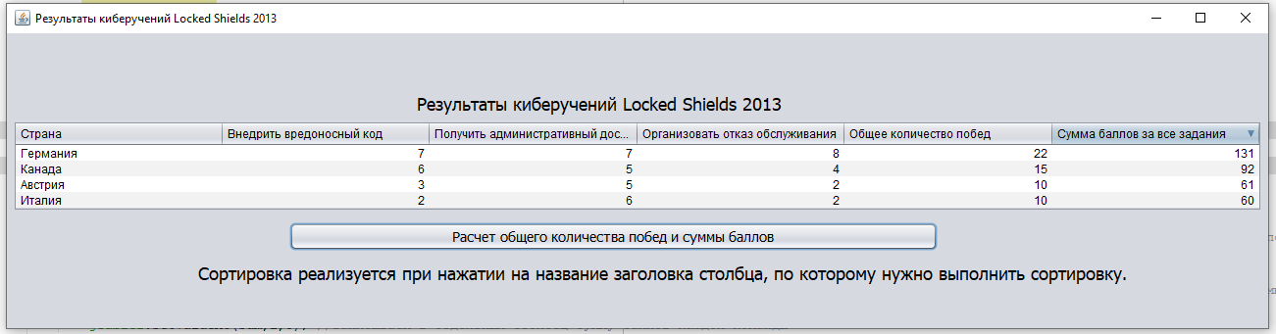
Рисунок 4 – сортировка по общей сумме баллов
Индивидуальное задание
Формулировка задания: составить программу обработки многомерного массива данных о безопасности объектов ТЭК. Для вывода массива использовать компонент. Ввод исходных данных в таблицу осуществить с помощью процедуры обработки события. Обработка данных массива и выдача результатов должны осуществляться по щелчку командной кнопки.
Исходные данные для обработки представлены в таблице 2.
Таблица 2 – Угрозы экономической безопасности ТЭК
№ | Угроза | Объект воздействия | Источник | ОвО | НСД | УД | МД | НФТС | НИВР
1 | Падение мирового спроса на уголь | Угольная промышленность | https://www.vedomosti.ru/business/articles/2021/01/29/855869-rossiiskim-ugolschikam | 1 | 0 | 0 | 0 | 0 | 0
2 | Закрытие проекта «Северный поток – 2» | Газпром | https://www.dw.com/ru/esli-severnyj-potok-2-ostanovjat-kakie-budut-posledstvija/a-54807125 | 1 | 1 | 0 | 0 | 1 | 0
3 | Блокировка Суэцкого канала | Транспортные и нефтяные компании | https://inosmi.ru/economic/20210331/249452144.html | 1 | 0 | 0 | 0 | 1 | 0
4 | Соглашение ОПЕК+ о сокращении добычи нефти | Нефтесервисные компании | https://lenta.ru/articles/2020/09/04/neft/ | 1 | 0 | 0 | 0 | 0 | 0
5 | Падение цен на нефть | Нефтесервисные компании | https://www.vedomosti.ru/business/articles/2020/06/03/831830-neftyanie-kompanii-poteryali-pochti-trillion-rublei-iz-za-padeniya-tsen-na-neft | 1 | 0 | 0 | 0 | 0 | 0
6 | Снижение запасов газа на фоне аномальных холодов | Газодобывающие компании | https://www.vedomosti.ru/business/articles/2021/03/12/861166-obemi-gaza | 1 | 0 | 0 | 0 | 1 | 0
7 | Изменение энерготарифов для предприятий | Предприятия ТЭК России | https://www.vedomosti.ru/business/articles/2020/08/11/836432-promishlenniki-borisova | 1 | 0 | 0 | 0 | 1 | 0
8 | Колоссальные убытки «Норникеля» после разлива топлива в Норильске | Норникель | https://www.bbc.com/russian/features-53282724 | 1 | 0 | 0 | 0 | 1 | 0
9 | Введение углеродного сбора | Нефтедобывающие компании России | https://www.vtimes.io/2020/10/30/35-mlrd-tsena-uglerodnogo-sbora-es-dlya-rossii-a1214 | 1 | 0 | 0 | 0 | 0 | 0
10 | Воровство из нефтепроводов | Нефтепроводы | https://regnum.ru/news/economy/2880920.html | 1 | 1 | 0 | 0 | 1 | 0
11 | Изменения порядка проведения конкурсов для поддержки зеленой энергетики | Альтернативная энергетика | https://www.vedomosti.ru/business/articles/2020/09/03/838794-stroiki-vetryakov | 1 | 0 | 0 | 0 | 1 | 0
12 | Кризис энергопотребления из-за пандемии | Нефтесервисные компании | https://www.vedomosti.ru/business/articles/2020/04/30/829460-krizis-energopotrebleniya | 1 | 0 | 1 | 1 | 1 | 0
Результат
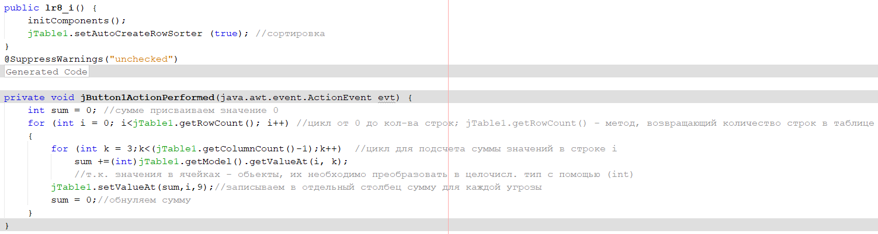
Рисунок 5 – код индивидуального задания
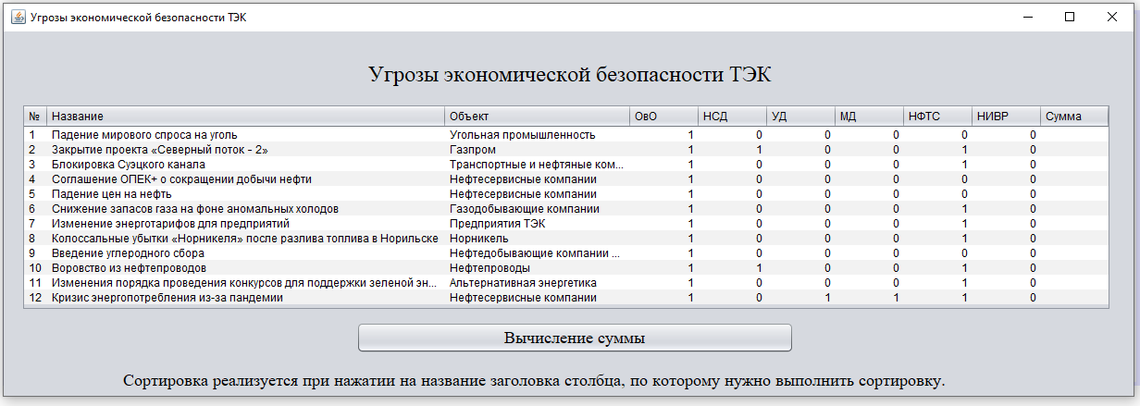
Рисунок 6 – запуск программы индивидуального задания
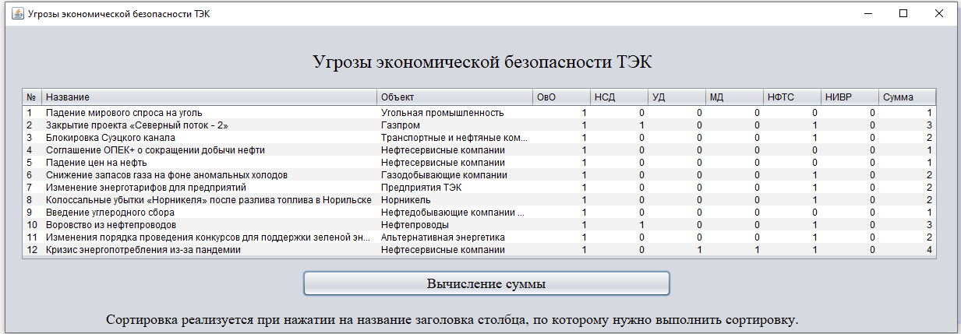
Рисунок 7 – вычисление суммы по кнопке «Вычисление суммы»
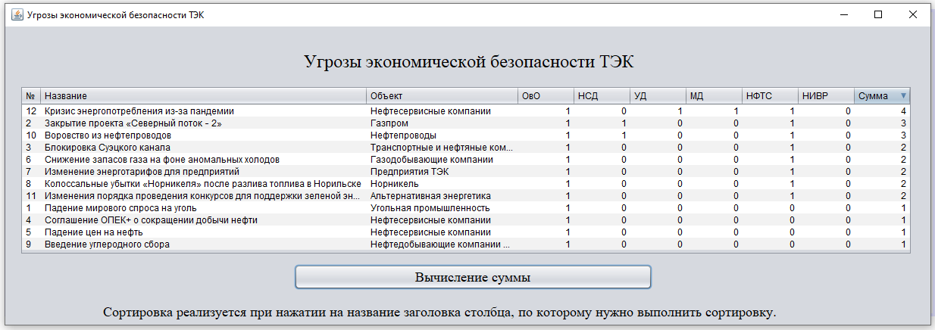
Рисунок 8 – сортировка по убыванию суммы
Вывод
В ходе решения поставленных задач мной были получены базовые навыки работы с многомерными массивами данных на языке Java с использованием соответственно библиотеки Java Swing.

